四川中衡检测技术有限
报告书信息网上公示内容填报表 ZLJL/43-01
报告书名称 | 成都东方仪器有限公司职业病危害因素检测
用人单位名称 | 成都东方仪器有限公司 |  | 联系人 | 曾总
用人单位地址 | 郫都区模具工业园b3栋1楼
技术服务项目组成员 | 李张强、胡晓平
现场调查人员 | 李张强、胡晓平 | 现场调查时间及照片 | 2023.9.6 | 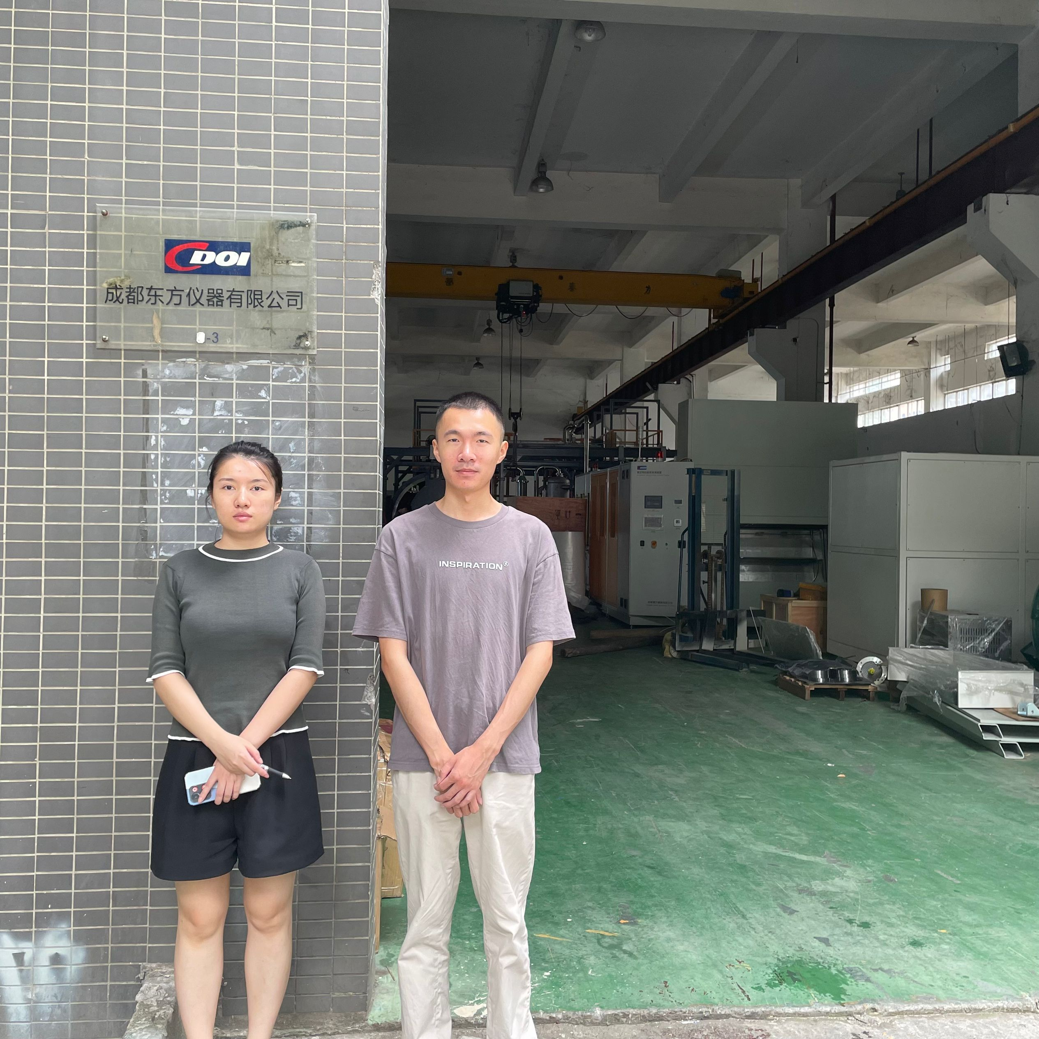
现场采样人员 | 李张强、胡晓平 | 现场采样时间及照片 | 2023.9.8 | 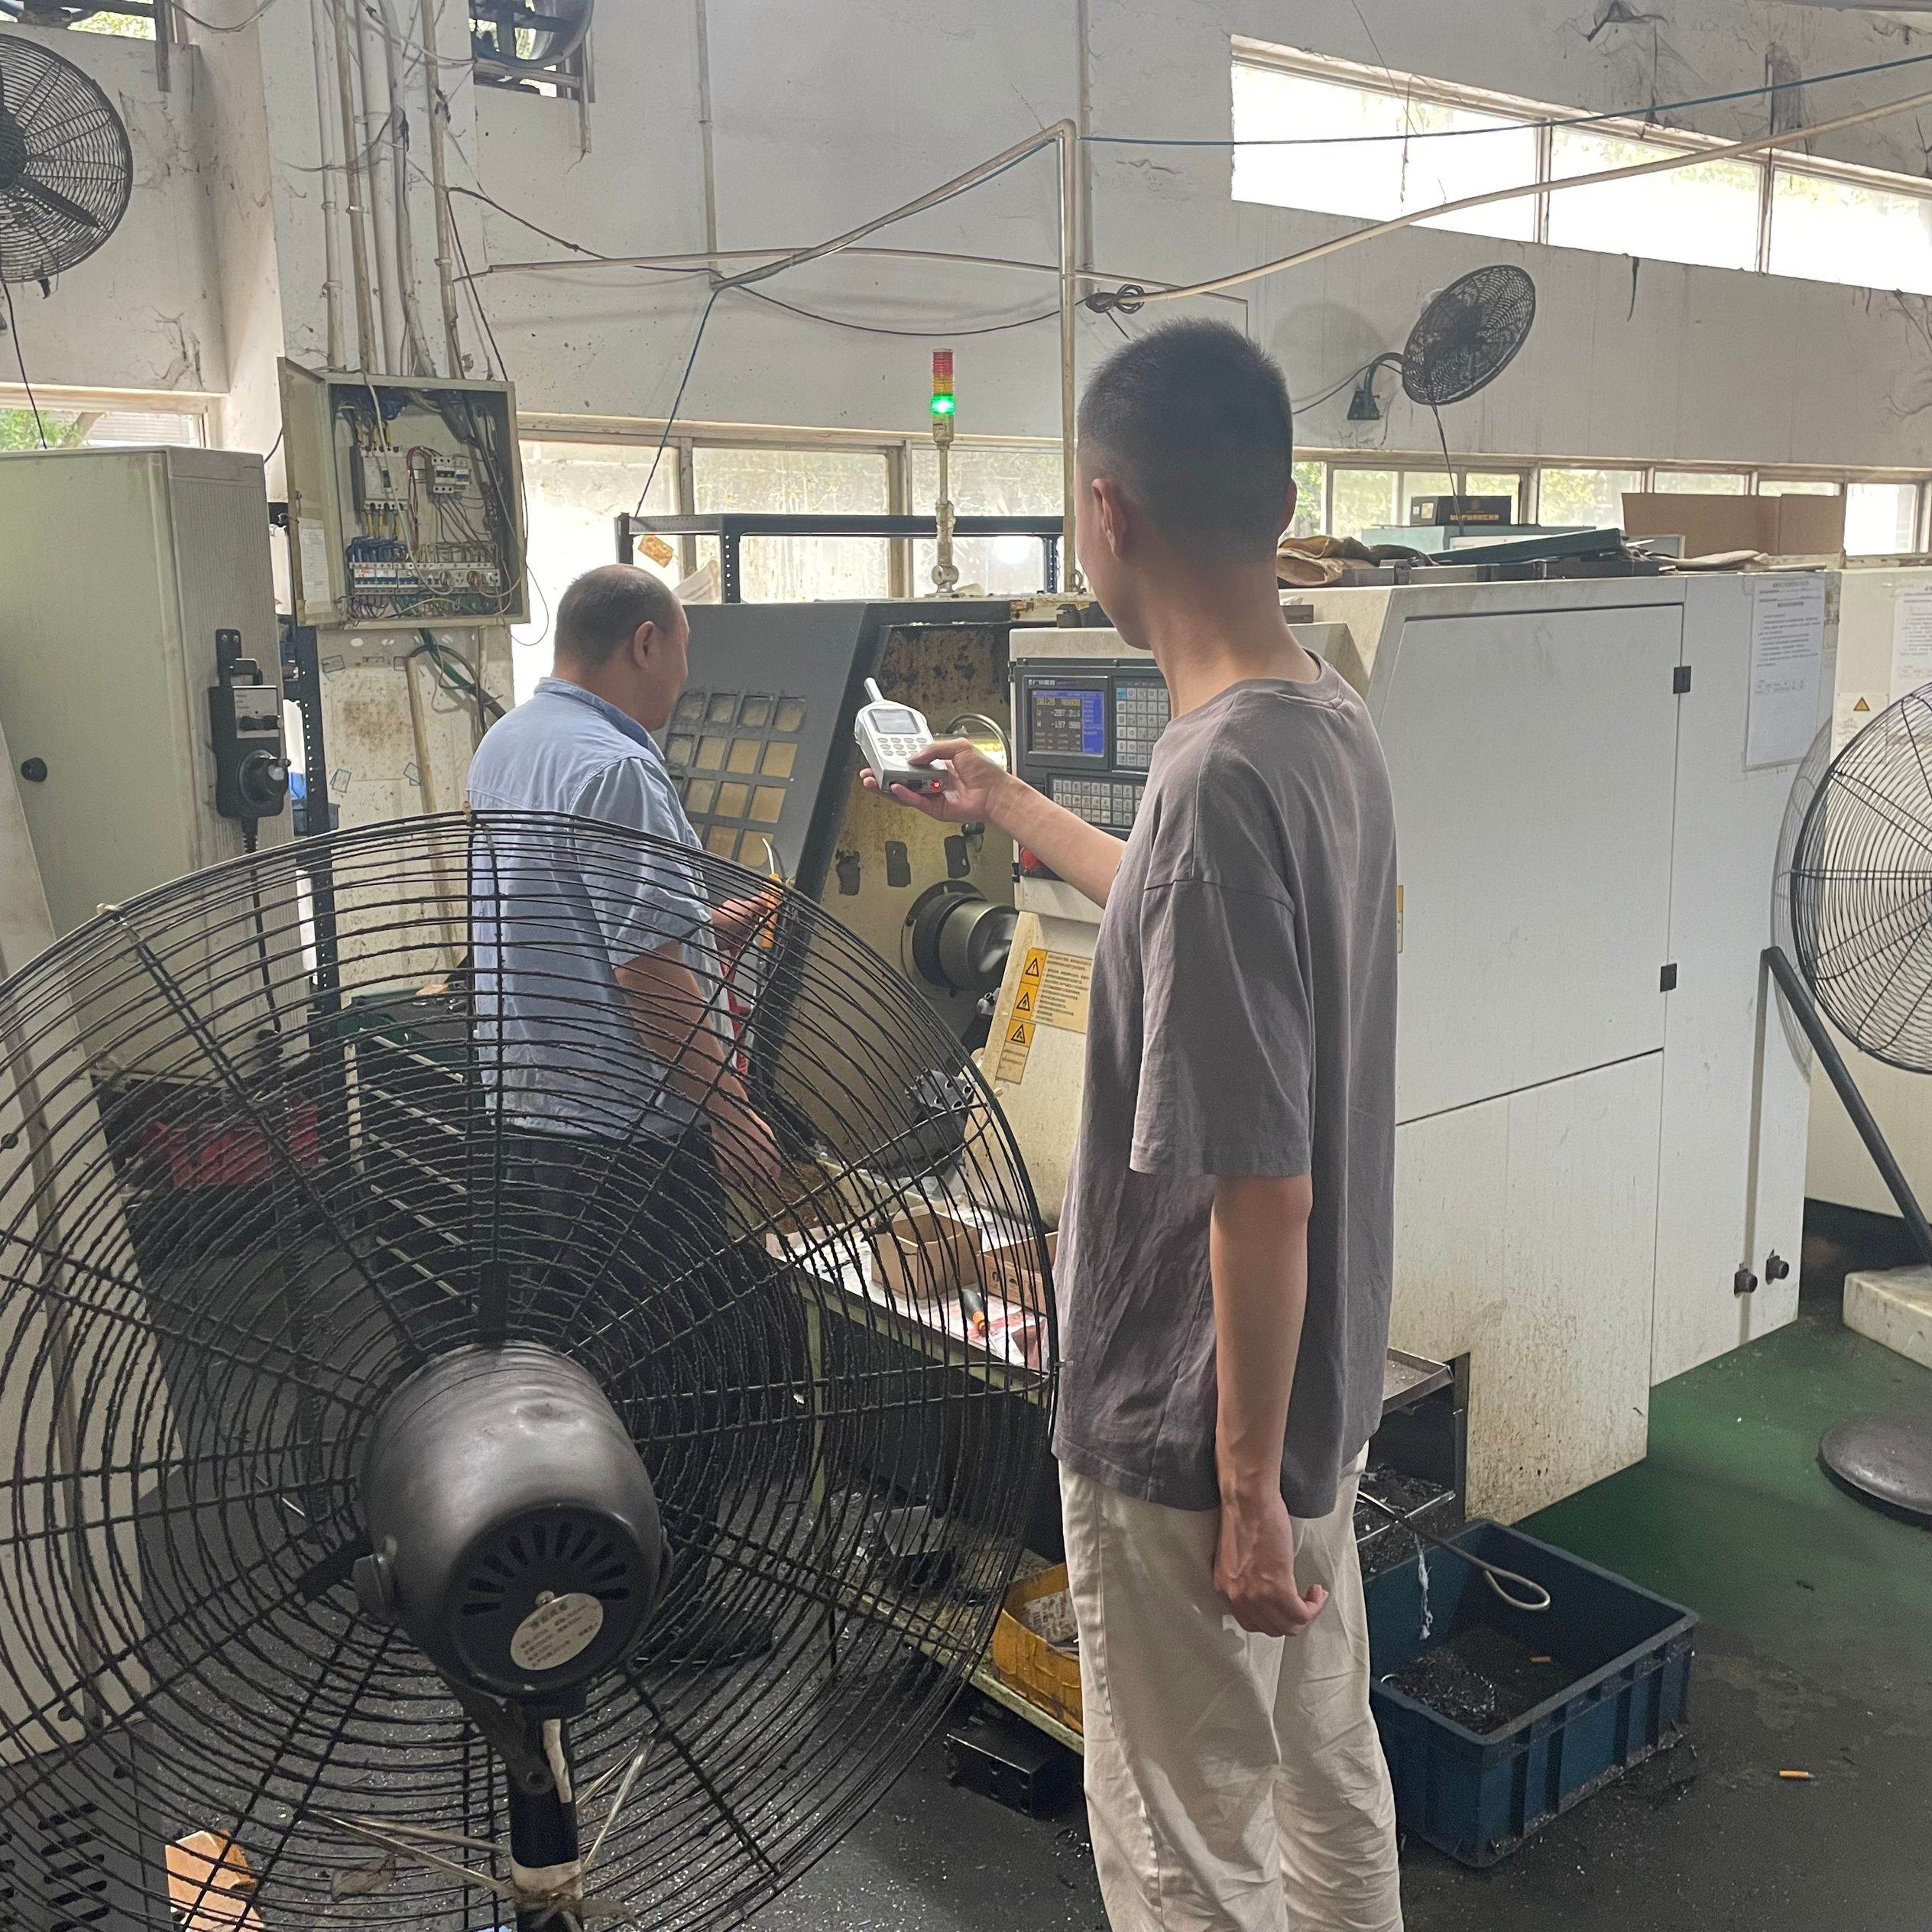
现场检测人员 | 李张强、胡晓平 | 现场检测时间及照片 | 2023.9.8
用人单位陪同人员 | 曾总

